5 | 15 :4  48 :9  17 :7 | 31 :8  98 :4  156 :5 | 28 :4  39 :8  474 :11 | 18 :7  963 :12  593 :11
Correction des calculs des CM1, semaine 5, du 30 mars au 3 avril 2020 :

Mardi 31 mars 2020
Pour chacune de ces divisions, on peut la poser en ligne et en colonnes
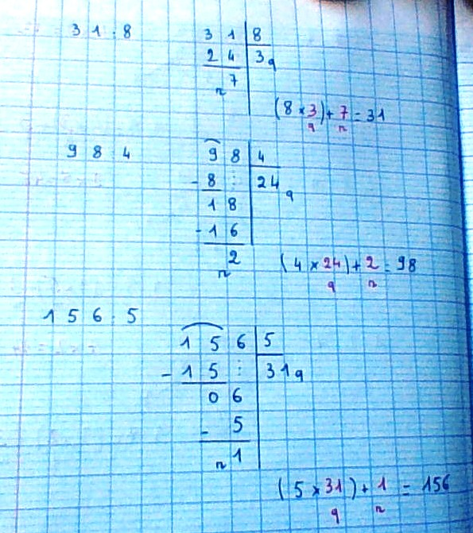
31 :8 31=(8x3)+7
98 :4 98=(4x24)+2
156 :5 156=(5x31)+1

